Төсөл
МОНГОЛ УЛСЫН СТАНДАРТ

Олон улсын цахилгаан техникийн тайлбар толь

605 дугаар бүлэг: Цахилгааны үйлдвэрлэл, дамжуулалт болон түгээлт –

Дэд станц

International Electrotechical Vocabulary. Chapter 605: Generation, transmission and distribution of electricity – Substations
MNS IEC 60050-605:2019

Албан хэвлэл

СТАНДАРТ, ХЭМЖИЛ ЗҮЙН ГАЗАР
Улаанбаатар хот
2019 он
Энэ стандартыг Эрчим хүчний эдийн засгийн хүрээлэнгийн ЭША С.Сайнзориг орчуулж, ....................... шүүмж, редакц хийж хянасан.

Анхны үзлэгийг 2024 онд, дараа нь 5 жил тутамд хийнэ.

Стандарт, хэмжил зүйн газар (СХЗГ)
Энхтайваны өргөн чөлөө 46А
Шуудангийн хаяг
Улаанбаатар-13343, Ш/Х - 48
Утас: 976-51-263860 Факс: 976-11-458032
E-mail: masm@mongol.net; standardinform@masm.gov.mn
www.estandard.mn; www.masm.gov.mn
© СХЗГ, 2019
“Стандартчилал, тохирлын үнэлгээний тухай” Монгол Улсын хуулийн дагуу энэхүү стандартыг бүрэн, эсвэл хэсэгчлэн хэвлэх, олшруулах эрх нь гагцхүү СХЗГ (Стандартчиллын төв байгууллага)-т байна.
АГУУЛГА
Хуудас
ӨМНӨХ ҮГ
ОРШИЛ
Хэсэг
  - Дэд станцын төрлүүд болон тэдгээрийн зохион байгуулалт
  - Дэд станцын үндсэн бүтэц
605-03 Дэд станцын туслах хэрэгслүүд

CONTENTS
Page
FOREWORD.................................................................................................................
PREFACE......................................................................................................................
Section
605-01 Types of substations – Substation layouts ………………..……………………
605-02 Primary plant of substations ………………………………..……………………
605-03 Secondary arrangements of substations ……………….………………………

Олон улсын цахилгаан техникийн комисс
Олон улсын цахилгаан техникийн
ТАЙЛБАР ТОЛЬ

605 ДУГААР БҮЛЭГ: ЦАХИЛГААНЫ ҮЙЛДВЭРЛЭЛ, ДАМЖУУЛАЛТ БОЛОН түгээлт
– ДЭД СТАНЦ

ӨМНӨХ ҮГ
1) Тухайн асуудлыг сонирхсон Үндэсний бүх Хорооны төлөөлөл орсон Техникийн Хороод бэлтгэж, техникийн асуудлаар ОУЦТК-оос гаргасан албан ёсны шийдвэр буюу хэлцэл нь хэлэлцсэн сэдвүүдээр ирүүлсэн олон улсын саналын зөвшилцлийг илэрхийлнэ.
2) Эдгээр нь олон улсын хэрэглээнд зориулсан зөвлөмж хэлбэртэй байх бөгөөд ОУЦТК-ын Үндэсний Хороод эдгээрийг гагцхүү энэ утгаар ойлгож хэрэглэнэ.
3) Олон улсын нэгдмэл байдлыг дэмжих үүднээс Үндэсний бүх Хороо боломжтой бол ОУЦТК-ын зөвлөмжийн бичвэрийг өөрсдийн үндэсний дүрэмд (стандартад) хэрэглээсэй гэж хүсэж байгаагаа ОУЦТК илэрхийлж байна. ОУЦТК-ын зөвлөмж болон холбогдох үндэсний дүрэм (стандарт) хоорондын аливаа зөрүүтэй заалтыг үндэсний дүрэм (стандарт) дээр аль болох тодорхой тэмдэглэсэн байвал зохино.

INTERNATIONAL ELECTROTECHNICAL COMMISSION
INTERNATIONAL ELECTROTECHNICAL VOCABULARY

CHAPTER 605: GENERATION, TRANSMISSION AND DISTRIBUTION OF ELECTRICITY – SUBSTATIONS

FOREWORD
- The formal decisions or agreements of the IEC on technical matters, prepared by Technical Committees on which all the National Committees having a special interest therein are represented, express, as nearly as possible, an international consensus of opinion on the subject dealt with.
- They have the form of recommendations for international use and they are accepted by the National Committees in that sense.
- In order to promote international unification, the IEC expresses the wish that all National Committees should adopt the text of the IEC recommendation for their national rules in so far as national conditions will permit. Any divergence between the IEC recommendation and the corresponding national rules should, as far as possible, be clearly indicated in the latter.

ОРШИЛ
Энэ нийтлэл нь цахилгааны үйлдвэрлэл, дамжуулалт болон түгээлтийг хамарсан цуврал таван бүлгийн тавдугаар бүлэг юм. Бүлгүүдийг дараах төлөвлөгөөний дагуу хуваасан болно. Үүнд:
601 дүгээр бүлэг – Ерөнхий зүйл
602 дугаар бүлэг – Үйлдвэрлэл
603 дугаар бүлэг – Цахилгаан эрчим хүчний системийн төлөвлөлт, менежмент
604 дүгээр бүлэг – Үйл ажиллагаа
605 дугаар бүлэг – Дэд станц
Эдгээр бүлгүүд нь 1965 онд нийтлэгдсэн ОУЦТТТ-ийн хоёрдугаар хэвлэлийг Хэсэг 25 хянан засварласан ажлын нэгэн хэсэг юм. Эдгээр бүлгүүдийг 1/АХ 601 дугаартай Ажлын Хэсэг бэлдсэн бөгөөд энэхүү ажлаа анх 1968 онд эхэлсэн. Энэ Ажлын Хэсгийн Нарийн бичгийн дарга нарын газрын үүргийг Зөвлөлт Социалист Бүгд Найрамдах Холбоот Улсын Үндэсний Хороо 1976 оныг хүртэл гүйцэтгэсэн бөгөөд түүнээс хойш энэ үүргийг Германы Үндэсний Хороо гүйцэтгэх болсон.
Нэгдүгээр төсөл болох Баримт бичиг 1(ОУЦТТТ 605)(Нарийн бичгийн дарга нарын газар)1135-ыг 1979 оны дөрөвдүгээр сард санал авахаар тараасан. Парис хотноо 1979 оны арванхоёрдугаар сард болсон өргөтгөсөн Ажлын Хэсгийн уулзалтын үеэр хүлээн авсан саналуудыг хэлэлцсэний дараа шинэ төсөл болох Баримт бичиг 1(ОУЦТТТ 605)(Төв Оффис)1134-ийг бэлдэж, Зургаан Сарын Дүрмийн дагуу батлуулахаар Үндэсний Хороодод 1980 оны гуравдугаар сард өргөн мэдүүлсэн.
Дараах улсуудын Үндэсний Хороод нийтлэхийг эргэлзээгүй дэмжсэн санал өгсөн. Үүнд:
Австрали, Бельги, Канад, Дани, Египет, Франц, Герман, Израиль, Итали, Япон, Шинэ Зеланд, Испани, Швед, Швейцар, Турк, Зөвлөлт Социалист Бүгд Найрамдах Холбоот Улс, Нэгдсэн Хаант Улс, АНУ, Югослав.

PREFACE
This publication is the fifth chapter of a series of five chapters covering the generation, transmission and distribution of electricity. The division into chapters is in accordance with the following plan:
Chapter 601: General
Chapter 602: Generation
Chapter 603: Power system planning and management
Chapter 604: Operation
Chapter 605: Substations
These chapters constitute a revision of Group 25 of the second edition of the IEV, published in 1965. They have been prepared by Working Group 1/WGp 601, which started this work in 1968. The secretariat of this Working Group has been held first by the National Committee of the Union of Soviet Socialist Republics and then, since 1976, by the German National Committee.
A first draft, Document 1(IEV 605)(Secretariat)1135, was circulated for comments in April 1979. After condsideration and discussion of the comments received by the enlarged Working Group at the meeting held in Paris in December 1979, a new draft, Document 1(IEV 605)(Central Office)1134, was prepared and submitted to the National Committees for approval under the Six Months’ Rule in March 1980.
The National Committees of the following countries voted explicitly in favour of publication:
Australia, Belgium, Canada, Denmark, Egypt, France, Germany, Israel, Italy, Japan, New Zealand, Spain, Sweden, Switzerland, Turkey, Union of Soviet Socialist Republics, United Kingdom, United States of America, Yugoslavia.

МОНГОЛ УЛСЫН СТАНДАРТ

Ангилалтын код
Олон улсын цахилгаан техникийн тайлбар толь  605 дугаар бүлэг: Цахилгааны үйлдвэрлэл, дамжуулалт болон түгээлт – Дэд станц | MNS IEC 60050-605 : 2019
International Electrotechnical Vocabulary  Chapter 605: Generation, transmission and distribution of electricity – Substations | IEC 60050-605 First Edition 1983

Стандартчиллын үндэсний зөвлөлийн 2019 оны … дугаар сарын ... -ны өдрийн ... дугаар тогтоолоор батлав.
Энэ стандартыг 2019 оны ... дүгээр сарын ...-ний өдрөөс эхлэн дагаж мөрдөнө.

605-01-р хэсэг: Дэд станцын төрлүүд болон тэдгээрийн зохион байгуулалт  605-01-01  605-01-01  (эрчим хүчний системийн) дэд станц  дэд өртөө  тодорхой нэгэн газар төвлөрсөн, ихэвчлэн дамжуулах болон түгээх шугамуудын төгсгөлд байдаг эрчим хүчний системийн хэсэг бөгөөд дотроо хуваарилах байгууламж болон битүүмж байртай, мөн трансформаторууд орсон байж болно. Дэд станц дотор системийн баталгаат байдал болон удирдлагад шаардлагатай хэрэгслүүд ихэвчлэн ордог (жишээлбэл хамгаалалтын төхөөрөмжүүд)  ТАЙЛБАР – Тухайн дэд станц ямар төрлийн системийн нэгэн хэсэг болохоос нь шалтгаалж зохих тодотгол урд нь орж болно.  ЖИШЭЭ: дамжуулах дэд станц (дамжуулах системийн), түгээх дэд станц, 400 кВ-ын дэд станц, 20 кВ-ын дэд станц.  605-01-02  хуваарилах дэд станц  хуваарилах байгууламжтай, мөн шин ихэвчлэн байдаг, гэхдээ хүчний трансформаторууд байдаггүй дэд станц  605-01-03  трансформаторын дэд станц  хүчний трансформаторуудтай, өөр өөр хүчдэлтэй хоёр буюу түүнээс олон сүлжээг хооронд нь холбодог дэд станц  605-01-04  өсгөх дэд станц  трансформаторуудаас гарсан эрчим хүч нь түүнд орсон эрчим хүчнээс илүү өндөр хүчдэлтэй байдаг трансформаторын дэд станц  605-01-05  бууруулах дэд станц  трансформаторуудаас гарсан эрчим хүч нь түүнд орсон эрчим хүчнээс илүү нам хүчдэлтэй байдаг трансформаторын дэд станц  605-01-06  зүтгүүрийн дэд станц  цахилгаанаар хөдөлдөг тээврийн хэрэгслийн контактын (авалцааны) сүлжээг цахилгаанаар хангах үндсэн үүрэгтэй дэд станц  605-01-07  хувиргах дэд станц  хувиргуурын дэд станц  хувьсах гүйдлийг тогтмол гүйдэлд хувиргах, эсвэл эсрэгээр нь хувиргах үндсэн үүрэгтэй, хувиргууруудтай дэд станц  605-01-08  давтамжийг хувиргах дэд станц  давтамжийн хувиргуурын дэд станц  тодорхой нэгэн давтамжтай хувьсах гүйдлийг өөр давтамжтай хувьсах гүйдэлд хувиргадаг дэд станц  605-01-09  үйлчилгээний ажилтнуудтай дэд станц  дэд станц дотор ажилладаг ажилтнууд ажиллуулдаг дэд станц  605-01-10  үйлчилгээний ажилтнуудгүй дэд станц  тухайн дэд станц дээр байнга байдаггүй ажилтнууд ажиллуулдаг дэд станц  605-01-11  байнгын ээлжийн ажилтнуудтай дэд станц  тухайн дэд станц дээр байнга байдаг ээлжийн ажилтнууд тасралтгүй удирддаг дэд станц  605-01-12  ажилтнууд очдог дэд станц  ердийн ажлын цагуудад эсвэл шаардлага гарсны дагуу ажилтнууд очиж ажиллуулдаг дэд станц  605-01-13  алсын удирдлагатай дэд станц  алсын удирдлагын төхөөрөмжөөр удирдуулдаг, үйлчилгээний ажилтнуудгүй дэд станц  605-01-14  тулгуур дэд станц  удирдлагын дэд станц  алсын удирдлагатай дэд станцуудыг удирддаг, үйлчилгээний ажилтнуудтай дэд станц  605-01-15  дагуул дэд станц  тулгуур дэд станц удирддаг алсын удирдлагатай дэд станцуудын нэг  605-01-16  нэг шинийн системтэй дэд станц  зөвхөн нэг шинийн системийн тусламжтайгаар шугамууд болон трансформаторууд хоорондоо холбогддог дэд станц  605-01-17  хоёр шинийн системтэй дэд станц  шинийн салгуурууд болон хоёр шинийн системийн тусламжтайгаар шугамууд болон трансформаторууд хоорондоо холбогддог дэд станц  605-01-18  гурван шинийн системтэй дэд станц  шинийн салгуурууд болон гурван шинийн системийн тусламжтайгаар шугамууд болон трансформаторууд хоорондоо холбогддог дэд станц  605-01-19  салгууруудаар хуваагдсан цагариг шинийн системтэй дэд станц  битүү хүрээ үүсгэсэн нэг шинийн системтэй, шинийг хэдэн секцэд цуваа холбосон салгууруудаар зөвхөн хуваасан дэд станц  605-01-20  таслууруудаар хуваагдсан цагариг шинийн системтэй дэд станц  битүү хүрээ үүсгэсэн нэг шинийн системтэй, шинийг цуваа холбосон таслууруудаар хэдэн секцэд хуваасан дэд станц  605-01-21  дөрвөн таслуур бүхий дөрвөлжин схемтэй дэд станц  дөрвөлжин хэлбэрийн битүү схемтэй шинийн системтэй, дөрвөн тал бүрдээ нэг таслууртай, таслууруудаар хуваагдсан цагариг шинийн системтэй дэд станц  605-01-22  гурван таслуураар хуваагдсан цагариг шинийн системтэй дэд станц  ихэвчлэн хоёр фидер болон хоёр трансформатортай, дөрвөн таслуур бүхий дөрвөлжин схемтэй дэд станцын дөрөвдүгээр таслуурыг нэг эсвэл хоёр салгууртай тойрон гарах хэсгээр орлуулсан, таслууруудаар хуваагдсан цагариг шинийн системтэй дэд станц (1-р зургийг үзнэ үү) |  | Section 605-01: Types of substations - Substation layouts  605-01-01  605-01-01  substation (of a power system)  the part of a power system, concentrated in a given place, including mainly the terminations of transmission or distribution lines switchgear and housing and which may also include transformers. It generally includes facilities necessary for system security and control (e.g. the protective devices)  Note – According to the nature of the system within which the substation is included, a prefix may qualify it.  Examples: transmission substation (of a transmission system), distribution substation, 400 kV substation, 20 kV substation.  605-01-02  switching substation  a substation which includes switchgear and usually busbars, but no power transformers  605-01-03  transformer substation  a substation containing power transformers interconnecting two or more networks of different voltages  605-01-04  step-up substation  a transformer substation in which the outgoing power from the transformers is at a higher voltage than the incoming power  605-01-05  step-down substation  a transformer substation in which the outgoing power from the transformers is at a lower voltage than the incoming power  605-01-06  traction substation  a substation, the main function of which is to supply a traction system  605-01-07  converter substation  a substation including converters and the main function of which is to convert alternating current into direct current or vice versa  605-01-08  frequency converter substation  substation in which an alternating current at a given frequency is converted into an alternating current at another frequency  605-01-09  manned substation  a substation which is locally operated by personnel working within the substation  605-01-10  unmanned substation  a substation which is operated by personnel who are not stationed at the substation  605-01-11  permanently manned substation  a substation which is continuously controlled by personnel who are stationed at the substation  605-01-12  attended substation  a substation which is operated by personnel during the normal working hours and otherwise as necessary  605-01-13  remotely controlled substation  an unmanned substation which is controlled by means of telecontrol devices  605-01-14  master substation  a manned substation from which remotely controlled substations are controlled  605-01-15  satellite substation  one of the remotely controlled substations, controlled by a master substation  605-01-16  single busbar substation  a substation in which the lines and transformers are connected to one busbar only  605-01-17  double busbar substation  a substation in which the lines and transformers are connected via two busbars by means of selectors  605-01-18  triple busbar substation  a substation in which the lines and transformers are connected via three busbars by means of selectors  605-01-19  ring substation  a single busbar substation in which the busbar is formed as a closed loop with only disconnectors in series within the loop  605-01-20  mesh substation  a single busbar substation in which the busbar is formed as a closed loop with circuit breakers in series within the loop  605-01-21  four-switch substation  a mesh substation having a busbar of square configuration with a switch or a circuit-breaker within each side  605-01-22  three-switch mesh substation with bypass  a mesh substation with usually two feeders and two transformers, the fourth circuit-breaker of the four-switch mesh substation is replaced by a bypass with one or two disconnectors (see figure 1)
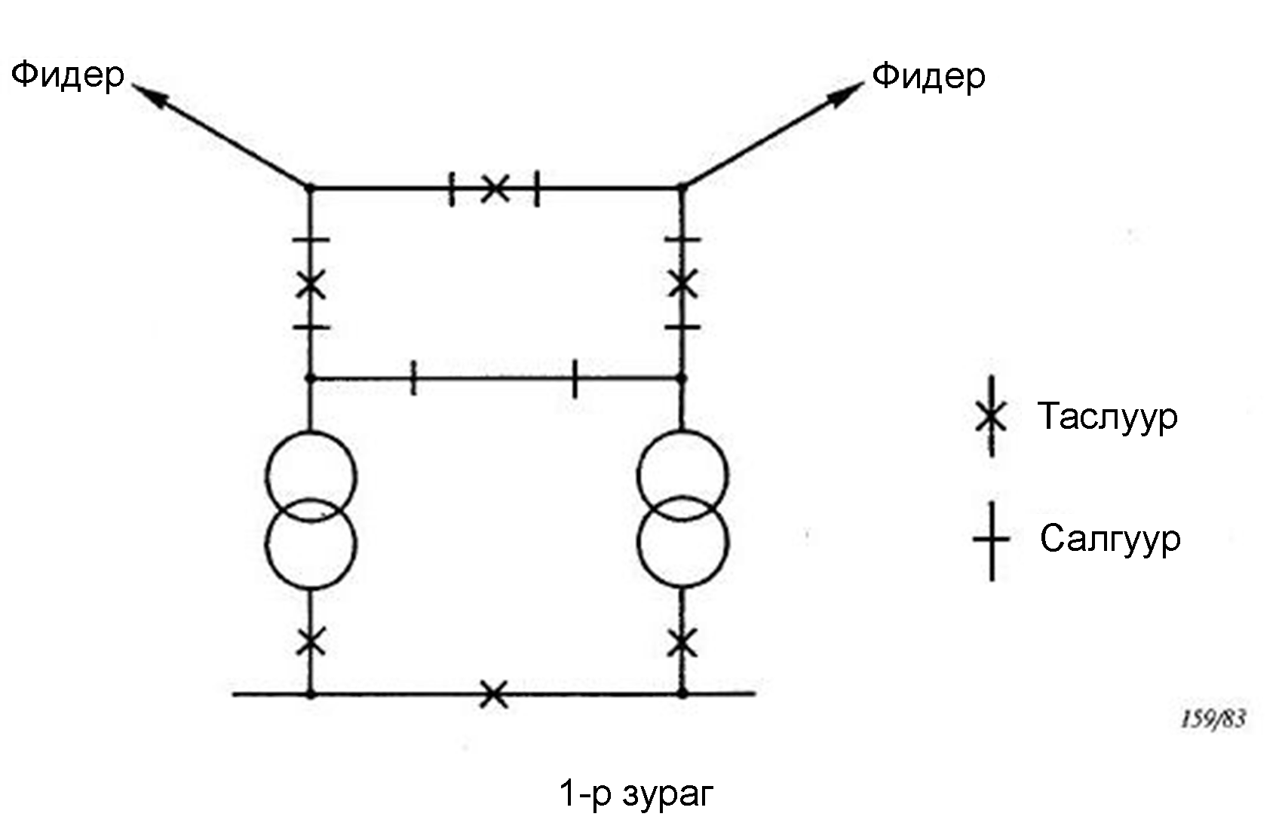
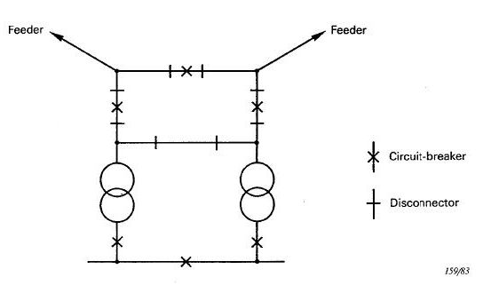
605-01-23  дөрвөн таслуураар хуваагдсан, салгууруудтай, цагариг шинийн системтэй дэд станц  шинийн системд нь таслуурууд болон салгуурууд хоёулаа байдаг, таслууруудаар хуваагдсан цагариг шинийн системтэй дэд станц (2-р зургийг үзнэ үү) |  | 605-01-23  four-switch mesh substation with mesh opening disconnectors  a mesh substation, the busbar of which comprises both circuit-breakers and disconnectors (see figure 2)
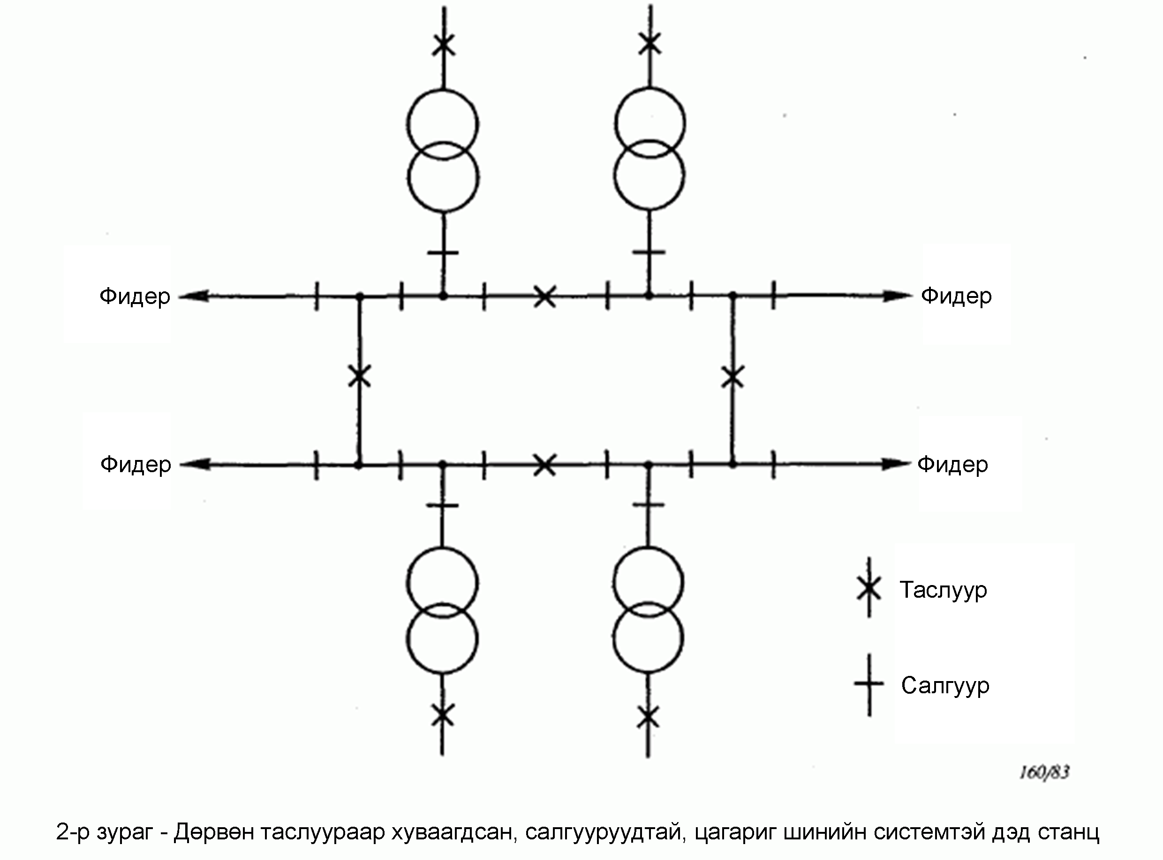
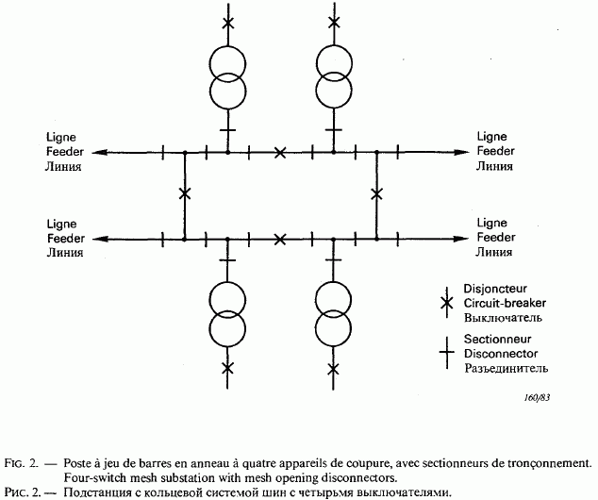
605-01-24  нэг хэлхээнд хоёр таслууртай схем  шинийн салгууруудын үүргийг таслуурууд гүйцэтгэдэг, хоёр шинийн системтэй дэд станц  605-01-25  нэг ба хагас таслууртай схем  хоёр хэлхээнд зориулж хоёр шинийн системийн хооронд цуваа холбосон гурван таслууртай, төвийн таслуурын хоёр талд хэлхээнүүдийг нэг нэгээр нь холбосон, хоёр шинийн системтэй дэд станц (3-р зургийг үзнэ үү) |  | 605-01-24  two-breaker arrangement  a double busbar substation in which the selectors are circuit-breakers  605-01-25  one-and-a-half breaker arrangement  a double busbar substation where, for two circuits, three circuit-breakers are connected in series between the two busbars, the circuits being connected on each side of the central circuit-breaker (see figure 3)
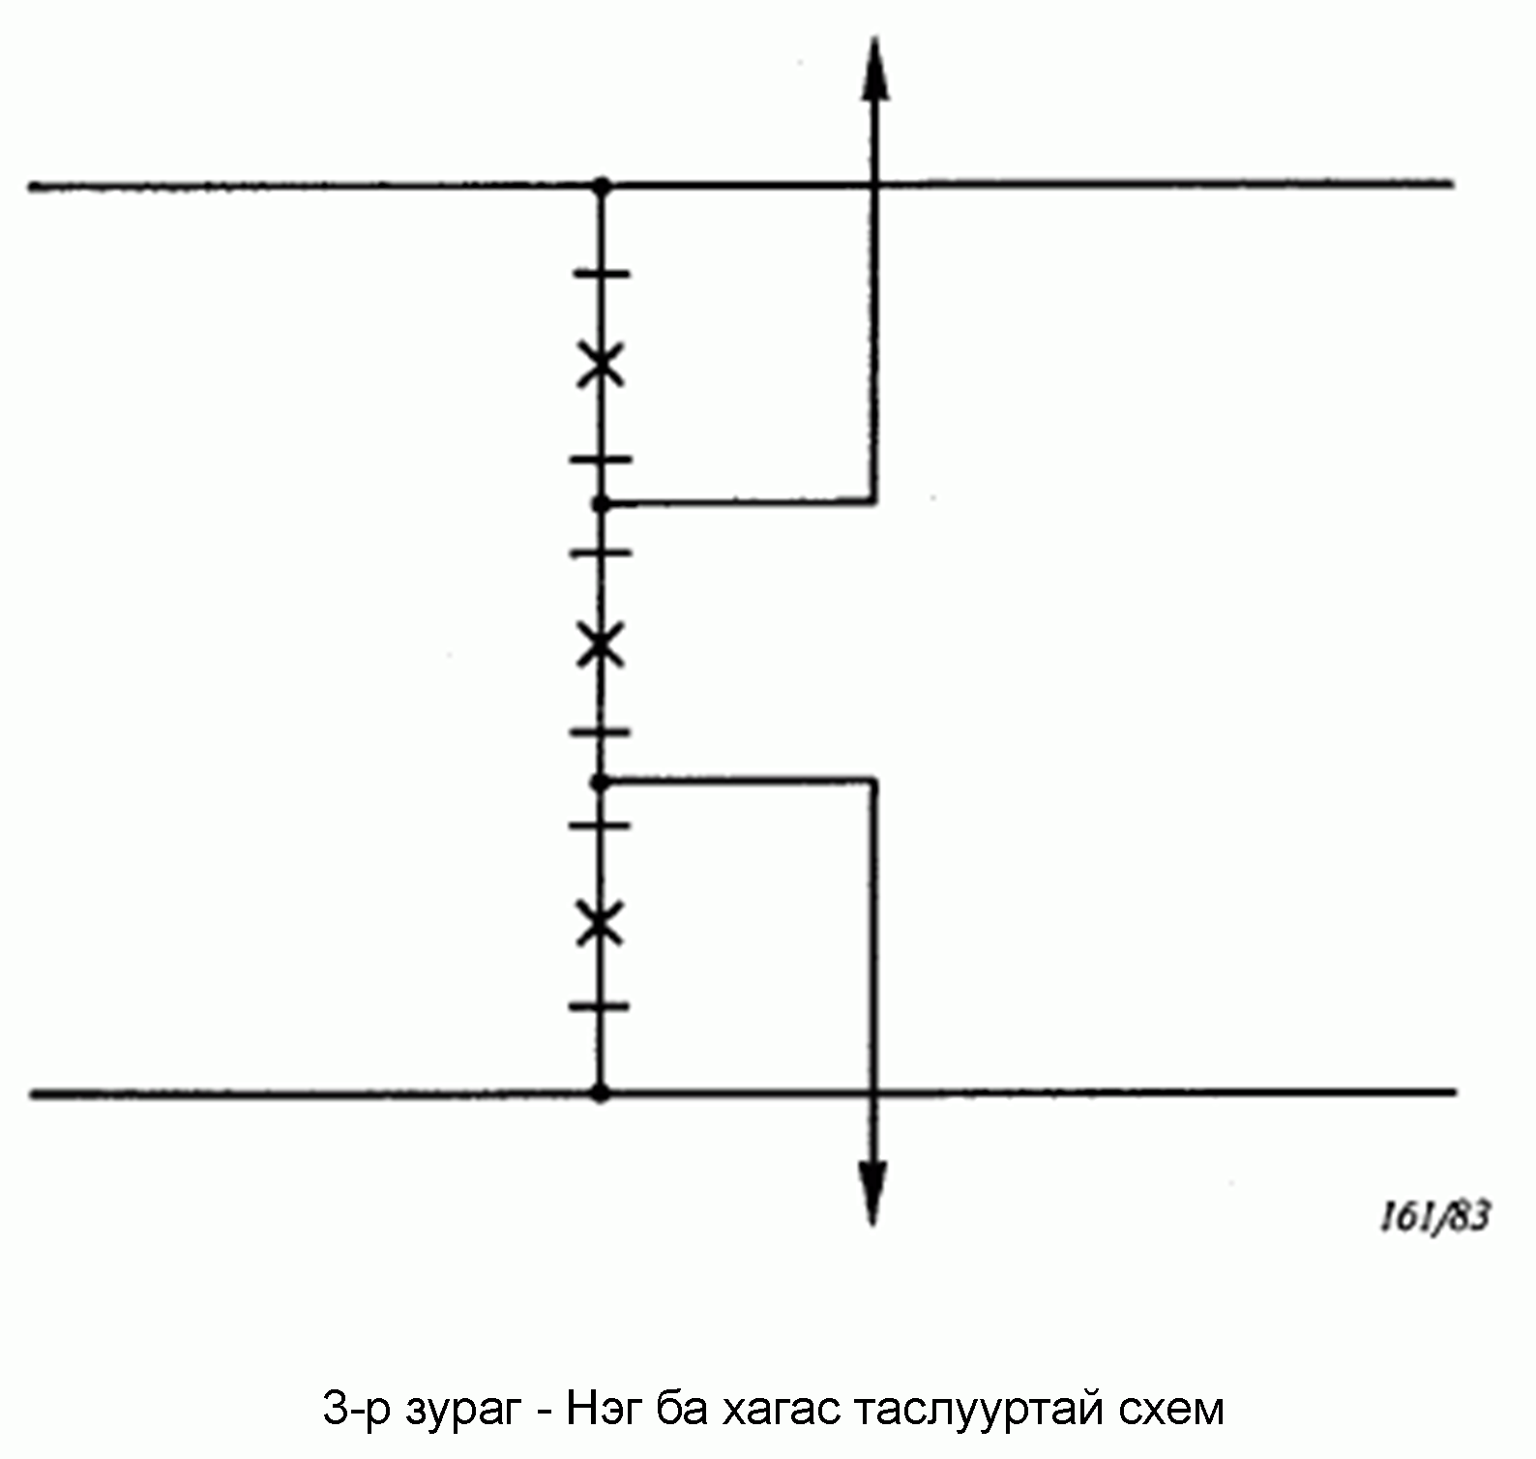
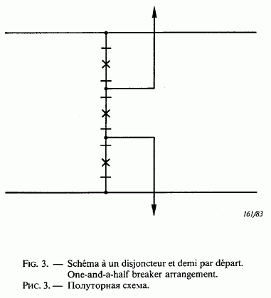
605-01-26  гурван фазын зохион байгуулалт  нэг ижил хэлхээний гурван фазтай холбоотой дамжуулагчид нь дараалаад нэг дор байдаг дэд станцын зохион байгуулалт (4а-р зургийг үзнэ үү)  605-01-27  фаз тус бүрийн зохион байгуулалт  өөр өөр хэлхээнүүдийн нэг ижил фазтай холбоотой дамжуулагчид нь дараалаад нэг дор байдаг дэд станцын зохион байгуулалт (4b-р зургийг үзнэ үү)  605-01-28  холимог зохион байгуулалт  шинүүд нь фаз тус бүрийн зохион байгуулалтаар хийгдсэн, харин хэлхээнүүдийн үүрүүд (ячейк) нь гурван фазын зохион байгуулалтаар хийгдсэн дэд станцын зохион байгуулалт (4c-р зургийг үзнэ үү) |  | 605-01-26  associated phase layout  in a substation, a layout in which the conductors relating to the three phases of the same circuit are located side by side (see figure 4a)  605-01-27  separated phase layout  in a substation, a layout in which the conductors of different circuits, relating to the same phase, are located side by side (see figure 4b)  605-01-28  mixed phase layout  in a substation, a layout in which the busbars are arranged as a separated phase layout but the bay circuits are arranged as associated phase layout (see figure 4c)
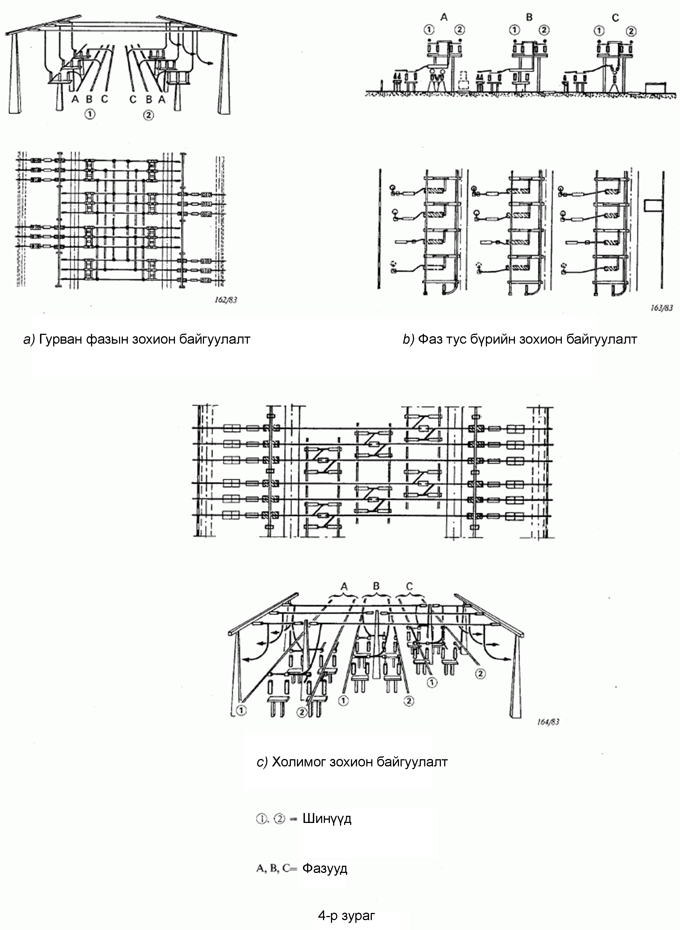
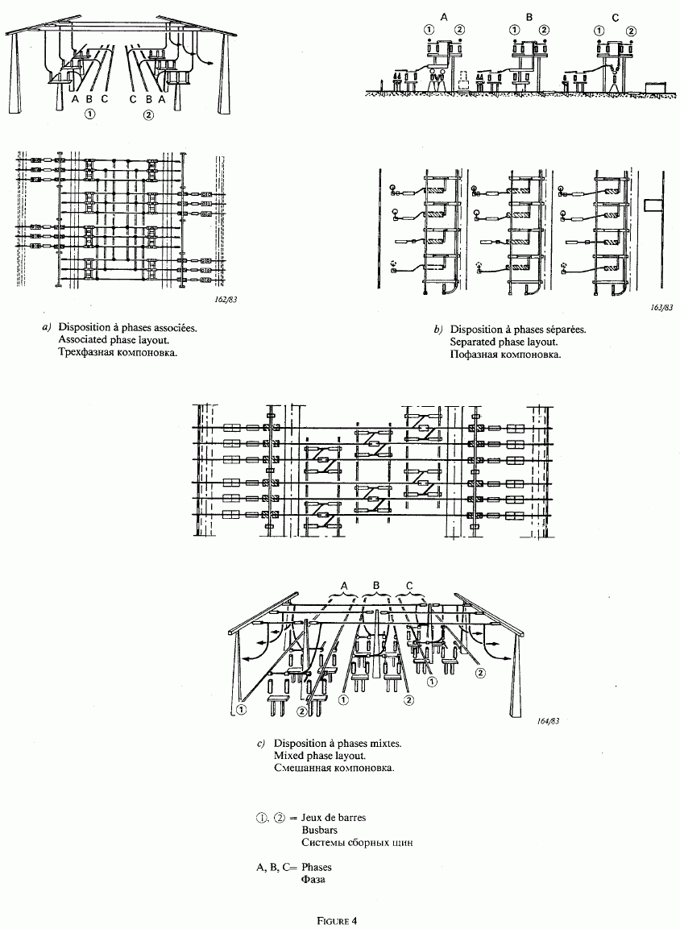
605-02-р хэсэг: Дэд станцын үндсэн бүтэц  605-02-01  шин  хэд хэдэн цахилгаан хэлхээг салангид холбох боломжтой, нам бүрэн эсэргүүцэлтэй дамжуулагч  605-02-02  шинүүд  шинийн систем  дэд станцын хэд хэдэн салангид хэлхээг холбоход шаардлагатай шинийн угсармал  ЖИШЭЭ: гурван фазын системд зориулсан гурван шин.  605-02-03  үндсэн шинийн систем  хоёр (эсвэл гурван) шинийн системтэй дэд станцад байдаг, хэвийн нөхцөл байдалд ашигладаг шинийн систем  605-02-04  нөөц шинийн систем  хоёр (эсвэл гурван) шинийн системтэй дэд станцад байдаг, хэвийн бус нөхцөл байдалд ашигладаг шинийн систем. Энэ нь голдуу үндсэн шинийн системтэй харьцуулахад арай бага хэмжээнд тоноглогдсон байдаг.  605-02-05  шилжүүлэх шинийн систем  аливаа хэлхээг өөрийнх нь үүр (ячейк)-ийг (таслуур, хэмжүүрийн трансформатор) ашиглахгүйгээр холбох боломжтой бэлтгэл шинийн систем. Энэ хэлхээг удирдахдаа ямар ч хэлхээг залгаж хэрэглэх боломжтой өөр нэгэн тусгай үүр (ячейк)-ийг ашиглан удирдана.  ТАЙЛБАР – "Хоёр" ("гурван") шинийн системтэй дэд станцын шинийн системийн тоонд шилжүүлэх шинийн системийг голдуу оруулдаггүй (605-01-17 болон 605-01-18-ыг үзнэ үү).  605-02-06  таслуураар секцүүдэд хуваасан шинийн систем  шинийн системийн хоёр секцийг холбох эсвэл салгах зориулалттай таслуур (эсвэл автомат таслуур) цуваа холбогдсон шинийн систем  605-02-07  салгууруудаар секцүүдэд хуваасан шинийн систем  шинийн системийн секцүүдийг холбох эсвэл салгах зориулалттай салгуур(ууд) цуваа холбогдсон шинийн систем  605-02-08  шинийн системийн секц  цуваа холбогдсон хоёр таслах, залгах төхөөрөмжийн (эсвэл салгуурын) хооронд, эсвэл таслах, залгах төхөөрөмж болон шинийн системийн төгсгөлийн хооронд байрлаж буй шинийн системийн хэсэг  605-02-09  (дэд станцын) үүр  (дэд станцын) ячейк  тодорхой нэгэн хэлхээтэй холбоотой хуваарилах байгууламж болон удирдлагын тоноглол дотор нь байдаг дэд станцын хэсэг  ТАЙЛБАР – Хэлхээний төрлөөс шалтгаалаад фидерийн үүр, трансформатоын үүр, шин холбогч таслуурын үүр гэх мэт үүр дэд станц дээр байж болно.  605-02-10  фидерийн үүр (ячейк)  дэд станц дотор байдаг, фидертэй холбоотой, эсвэл трансформатор, генератор эсвэл өөр дэд станцтай холбогдсон шугамтай холбоотой үүр (ячейк)  605-02-11  гарах фидер  дэд станц дотор байдаг, эрчим хүчийг системд дамжуулах зорилгоор ердийн үед ашигладаг фидерийн үүр  605-02-12  орох фидер  дэд станц дотор байдаг, эрчим хүчийг системээс хүлээн авах зорилгоор ердийн үед ашигладаг фидерийн үүр  605-02-13  агаарын тусгаарлагатай дэд станц  газраас тусгаарласан болон фаз дамжуулагчдыг хооронд нь тусгаарласан тусгаарлагч нь үндсэндээ атмосферийн даралттай агаар байдаг бөгөөд зарим хүчдэлтэй хэсгүүд нь хаалтгүй байдаг дэд станц  ТАЙЛБАР – Агаарын тусгаарлагатай дэд станц нь хаалттай эсвэл ил байж болно.  605-02-14  хийн тусгаарлагатай, металл хаалттай дэд станц  хийн тусгаарлагатай, металл хаалттай хуваарилах байгууламжаас зөвхөн бүрдсэн дэд станц  605-02-15  хаалттай дэд станц  цаг агаарын нөлөөллөөс хамгаалж барилга дотор суурилуулсан дэд станц  605-02-16  ил дэд станц  цаг агаарын нөлөөллийг тэсвэрлэх зориулалттай тоног төхөөрөмж суурилуулсан дэд станц  605-02-17  иж бүрэн дэд станц  цахилгаан түгээхэд зөвхөн ашигладаг, ихэвчлэн үйлдвэр дээр бэлэн болгодог бага оврын дэд станц  605-02-18  газар доорх дэд станц  газар доор ажиллах зориулалтаар барьсан дэд станц  605-02-19  шон дээрх дэд станц  нэг эсвэл түүнээс олон шон дээр суулгадаг, түгээх ил дэд станц  605-02-20  дэд станцын бүтээц  дамжуулагчдыг өлгөх, эсвэл дамжуулагчид, хуваарилах байгууламж болон бусад аппаратыг дэмжихэд зориулсан хөшүүн бүтээцүүдийн цогц  605-02-21  хөшүүн шин  тусгаарлагч тулгуурууд дээр байдаг бөгөөд металл хоолой эсвэл туузаар хийсэн дэд станцын шин  ТАЙЛБАР – Энэ шин нь өөрийгөө дэмждэг гүүр хэлбэртэй байж болно.  605-02-22  уян шин  уян дамжуулагчдаар хийсэн дэд станцын шин  605-02-23  фаз хоорондын хоосон (клиренс) зай  ажиллах бүх нөхцөлийг тооцон үзэж, зэргэлдээ хоёр фазын хүчдэлтэй хэсгүүд хоорондын хамгийн бага зай  605-02-24  фазаас газардуулсан хэсэг хүртэлх (клиренс) хоосон зай  хүчдэлтэй аливаа хэсгээс газартай ижил цахилгаан чадавхтай (потенциалтай) байгаа бүх байгууламжууд хүртэлх хамгийн бага зай  605-02-25  ажлын үеэр баримтлах хоосон  (клиренс) зай  ердийн байрлалдаа байгаа тусгаарлагагүй хүчдэлтэй хэсэг болон дэд станц дээр ажиллаж байгаа аливаа ажилтан хоёрын хооронд байх шаардлагатай хамгийн бага аюулгүй зай  605-02-26  (дэд станцын) кабель явуулах суваг  хоёрдогч (туслах шинж чанарын), дотоод хэрэгцээний болон удирдлагын кабелиудыг дэд станц дээр тавихад зориулсан суваг  605-02-27  (дэд станцын) кабель явуулах хоолой  дэд станц дээрх хоёрдогч (туслах шинж чанарын), дотоод хэрэгцээний болон удирдлагын кабелиудыг дотуур нь явуулахад зориулсан бөгөөд газар доор суулгасан хоолой  605-02-28  кабель явуулах хонгил  тавиурууд дээр тавьсан олон тооны кабелийг явуулахад зориулсан хонгил эсвэл нарийн гудам хэлбэрийн байгууламж  605-02-29  кабелийн тавиур  зэрэгцүүлэн тавьж явуулах кабелиудыг дээр нь байрлуулах зориулалттай тавиур  605-02-30  тос хүлээн авагч  трансформаторын тос эсвэл тосоор дүүргэсэн өөр тоног төхөөрөмжийн тос алдагдсан тохиолдолд түүнийг хүлээн авах сав  605-02-31  галаас хамгаалах хана  дэд станцын хоёр тоног төхөөрөмжийн (ихэвчлэн тосоор дүүргэсэн тоног төхөөрөмжийн) хооронд барьж, нэгээс нөгөө рүү гал тархахаас сэргийлэх хана  605-02-32  дуу тусгаарлах хаалт  трансформаторын дуу чимээг багасгах зорилгоор түүнийг эргэн тойрон хүрээлсэн, дуу шингээдэг материалаар хэсэгчлэн эсвэл бүхлээрээ хийгдсэн хаалт  605-02-33  газардуулгын хэлхээ холбогч  дэд станцын газардуулгын системийн өөр өөр хэсгүүдийг хооронд нь холбох зориулалттай төхөөрөмж. Ажил гүйцэтгэх үеэр түр газардуулга хийх зориулалттай бүрдүүлэгч хэсэг зарим тохиолдолд энэ төхөөрөмжид багтдаг.  605-02-34  дэд станцын удирдлагын өрөө  дэд станцын төхөөрөмжүүдийг хянаж, удирдахад шаардлагатай хэрэгслүүд байрладаг өрөө  605-02-35  дэд станцын алсын удирдлагын өрөө  алсын удирдлагатай холбоотой мэдээллийг илгээх болон хүлээн авахад шаардлагатай тоног төхөөрөмж байрладаг өрөө  605-02-36  дэд станцын реле хамгаалалтын өрөө  реле хамгаалалтын болон автомат тоног төхөөрөмж төвлөрсөн зохион байгуулалтаар байрладаг өрөө  605-02-37  дэд станцын реле хамгаалалтын барилга  дэд станцын реле хамгаалалтын цэг  хуваарилах байгууламж ба удирдлагын тоноглолын үүртэй ойр байрладаг бөгөөд тухайн үүртэй холбоотой реле хамгаалалт болон автомат тоног төхөөрөмж дотор нь байдаг жижиг барилга эсвэл шүүгээ  605-02-38  фидерийн таслуур  дэд станц дээрх фидерийн үүр дотор байрладаг бөгөөд тухайн фидерийг хүчдэлд холбодог таслуур  605-02-39  трансформаторын таслуур  дэд станцын трансформаторын хоёр тал тус бүрд нь байдаг бөгөөд холбогдох хүчдэлийн түвшинд зориулагдсан таслууруудын нэг  605-02-40  шин холбогч таслуур  дэд станц дээрх хоёр шинийн системийн хооронд байрладаг бөгөөд тэдгээрийг холбох боломж олгодог таслуур. Хоёроос дээш тооны шинийн системийн хувьд үүнтэй хамт шинийн салгууруудыг хэрэглэж болно  605-02-41  секцүүдэд хуваагч таслуур  дэд станцын шинийн системийн хоёр секцийн хооронд цуваа холбосон таслуур  605-02-42  шинийн салгуур  хоёр эсвэл гурван шинийн системтэй дэд станц дээр анхдагч хэлхээг (шугам, трансформатор гэх мэтийг) шинийн системүүдийн нэгэнтэй холбох зориулалттай салгуур  605-02-43  газардуулгын хутга  дэд станцын фаз дамжуулагчдыг аюулгүй байдлын зорилгоор газардуулагчид холбох зориулалттай тусгай салгуур  605-02-44  фидерийн салгуур  дэд станцын үүр (ячейк) дотор байрладаг, фидерийн төгсгөл дээр цуваа холбосон, фидерийг системээс салгах зориулалттай салгуур  605-02-45  шинийн секцийн салгуур  шинийн системийн хоёр секцийг салгахын тулд энэ хоёр секцийн хооронд цуваа холбогдсон салгуур  605-02-46  дотоод хэрэгцээний трансформатор  дотоод хэрэгцээний тоног төхөөрөмжийг цахилгаанаар хангах зориулалттай дэд станцын трансформатор  605-03-р хэсэг: Дэд станцын туслах хэрэгслүүд  605-03-01  удирдлагын самбар  дэд станцыг эсвэл системийг удирдах ба/эсвэл тэдгээрийн төлөвийг харуулахад шаардлагатай удирдлагын төхөөрөмжүүдийг бэхэлсэн самбар  605-03-02  удирдлагын ширээ  дэд станцыг эсвэл системийг удирдах ба/эсвэл тэдгээрийн төлөвийг харуулахад шаардлагатай удирдлагын төхөөрөмжүүдийг бэхэлсэн ширээ  605-03-03  төлөөллийн схем  хананы схем  дэд станцын (сүлжээний) хуваарилах байгууламж болон шугамуудын одоогийн байдлыг харуулах хэрэгслүүдийн цогц. Энэ нь шинэчлэгдэх боломжтой байж болох бөгөөд удирдлагын функцтэй мөн байж болно.  605-03-04  дүрсээр харуулах нэгж тоноглол  шаардлагатай мэдээллийг харуулах төхөөрөмжүүд орсон, мөн мэдээллийг харснаа мэдэгдэх хэрэгсэл орсон байж болох нэгж тоноглол  605-03-05  зөрүү заагч  хянаж буй тоног төхөөрөмжийн бодит байдал болон түүний заалт хоёрын хооронд аливаа зөрүү гарсан тохиолдолд заадаг, мэдээллийг харснаа мэдэгдэх хэрэгсэл орсон заагч  605-03-06  удирдлагын функцтэй зөрүү заагч  удирдлагын функц хослон орсон зөрүү заагч  605-03-07  хоёрдогч хэлхээнүүдийн утаснууд  дэд станц дээрх хамгаалалт, удирдлага болон хяналтын бүх салангид бүрдүүлэгчүүдийг хооронд нь холбох бөгөөд цахилгаанаар хангах зориулалттай бүх утас болон холболтууд  605-03-08  холболтын самбар  хүссэн ямар ч байдлаар хооронд нь холбох боломжтой байдлаар байрлуулсан гаргалгууд болон холбох төхөөрөмжүүдээс бүрдсэн самбар  605-03-09  тусгай зориулалтын, нам хүчдэлийн утаснууд  тодорхой нэгэн анхдагч хэлхээнд (шугам, трансформатор гэх мэтэд) ерөнхийдөө хамаатай хоёрдогч төхөөрөмжүүд болон утаснуудын хэсэг  605-03-10  хэлхээ хоорондын утаснууд  өөр өөр анхдагч хэлхээнүүдийн хооронд мэдээлэл дамжуулахад зориулсан утаснууд  605-03-11  дотоод хэрэгцээний хуваарилах самбар  дэд станц дээрх дотоод хэрэгцээний хувьсах болон тогтмол гүйдлийн тэжээлийг удирдах, хамгаалах болон хуваарилахад шаардлагатай төхөөрөмжүүдийг бэхэлсэн самбар эсвэл шүүгээ  605-03-12  дотоод хэрэгцээний, нэн чухал бус хэлхээнүүд  дэд станцын дотоод хэрэгцээний, хувьсах гүйдлийн, эрчим хүчний системийн тэжээл тасарсан үед тэжээлээр хангадаггүй хэлхээнүүд  605-03-13  дотоод хэрэгцээний, нэн чухал хэлхээнүүд  дэд станцын дотоод хэрэгцээний, хувьсах гүйдлийн, эрчим хүчний системийн тэжээл тасарсан үед ч тэжээлээр хангадаг хэлхээнүүд (жишээ нь: бэлтгэл генератораас хангадаг)  605-03-14  нийт станцын цэнэг хураагуур  бүх хэлхээтэй холбоотой удирдлагын, хяналтын болон хамгаалалтын тоног төхөөрөмжүүдийг тэжээх зориулалттай дэд станцын цэнэг хураагуур  605-03-15  тусгай зориулалтын цэнэг хураагуур  нэг эсвэл хэдхэн хэлхээтэй холбоотой удирдлагын, хяналтын болон хамгаалалтын тоног төхөөрөмжүүдийг тэжээх зориулалттай дэд станцын цэнэг хураагууруудын нэг |  | Section 605-02: Primary plant of substations  605-02-01  busbar  a low impedance conductor to which several electric circuits can be separately connected  605-02-02  busbars  busbar (commonly called)  in a substation, the busbar assembly necessary to make a common connection for several circuits  Example: three busbars for a three-phase system.  605-02-03  main busbar  in a double (or triple) busbar substation, any busbar which is used under normal conditions  605-02-04  reserve busbar  in a double (or triple) busbar substation, any busbar which is used under abnormal conditions. It is generally less well equipped than a main busbar  605-02-05  transfer busbar  a back-up busbar to which any circuit can be connected independently of its bay equipment (circuit-breaker, instrument transformer), the control of this circuit being ensured by another specific bay, available for any circuit  Note – This transfer busbar is generally not counted within "double" ("triple") busbar substation (see 605-01-17 and 605-01-18).  605-02-06  switchable busbar  a busbar including a switch (or a circuit-breaker) in series, intended to connect or disconnect two sections of that busbar  605-02-07  disconnectable busbar  a busbar including disconnector(s) in series intended to connect or disconnect two sections of that busbar, off load  605-02-08  busbar section  the part of a busbar located between two switching devices (or disconnector(s) put in series or between a switching device and the end of the busbar  605-02-09  bay (of a substation)  the part of a substation within which the switchgear and control-gear relating to a given circuit is contained  Note – According to the type of circuit, a substation may include: feeder bays, transformer bays, bus coupler bays, etc.  605-02-10  feeder bay  in a substation, the bay relating to a feeder or a link to a transformer, a generator or another substation  605-02-11  outgoing feeder  in a substation a feeder bay which is normally used to transmit power to the system  605-02-12  incoming feeder  in a substation a feeder bay which is normally used to receive power from the system  605-02-13  open-type substation  a substation in which the insulation to earth and between phase conductors is mainly provided by air at atmospheric pressure and in which some live parts are not enclosed  Note – An open-type substation may be indoor or outdoor.  605-02-14  gas insulated metal-enclosed substation  a substation which is made up with only gas insulated metal enclosed switchgear  605-02-15  indoor substation  a substation sheltered from external weather conditions by being installed within a building  605-02-16  outdoor substation  a substation which is designed and installed to withstand external weather conditions  605-02-17  kiosk substation  a compact substation, often prefabricated and used only for distribution purposes  605-02-18  underground substation  vault substation  a substation which is built to operate underground  605-02-19  pole-mounted substation  an outdoor distribution substation mounted on one or more poles  605-02-20  substation structures  the assembly of rigid frameworks either for hanging conductors or for supporting conductors or switchgear and other apparatus  605-02-21  rigid busbar  a substation busbar which is made up with metallic tubes or bars and which is supported by insulator posts  Note – The busbar may be in the form of a self supporting bridge construction.  605-02-22  flexible busbar  a substation busbar which is made up with flexible conductors  605-02-23  phase-to-phase clearance  the minimum distance between live parts of two adjacent phases taking into account all operating conditions  605-02-24  phase-to-earth clearance  the minimum distance between any live parts and all structures at earth potential  605-02-25  working clearance  the minimum safe distance to be observed between normally exposed live parts and any person working in a substation  605-02-26  cable trough (in a substation)  a channel intended to enable secondary, auxiliary and control cables to be laid within a substation  605-02-27  cable duct (in a substation)  a conduit laid in the ground and intended to enable secondary, auxiliary and control cables to be drawn through within a substation  605-02-28  cable tunnel  a construction of corridor or tunnel configuration intended to include numerous cables which are arranged on cable racks or shelves  605-02-29  cable rack  a shelf intended to receive cables which are usually arranged to run side by side  605-02-30  oil leakage sump  a receptacle which is intended to receive the oil of a transformer or other oil filled equipment in case of leakage  605-02-31  fire protection wall  in a substation, a wall erected between two items of equipment usually oil-filled to prevent the spread of fire from one to the other  605-02-32  acoustic enclosure  an enclosure (partial or total) made of sound absorbing material that surrounds a transformer in order to reduce its emitted noise  605-02-33  earth circuit connector  a device which is designed to connect together the different parts of an earthing system within a substation. This device sometimes includes a component which is intended to connect the earthing for work  605-02-34  substation control room  a room of a substation in which are located facilities necessary to monitor and control substation items  605-02-35  substation telecontrol room  a room of a substation in which is located the equipment necessary to transmit and receive information relating to telecontrol  605-02-36  substation relay room  a room of a substation in which protection and automatic equipment is located in a centralized arrangement  605-02-37  substation relay building  substation relay kiosk  a small building or cabinet close to the bay switchgear and controlgear, where protection and automatic equipment relating to this bay is located  605-02-38  feeder circuit-breaker  in a substation, a circuit-breaker which is located within a feeder bay and through which a feeder can be energized  605-02-39  transformer circuit-breaker  in a substation, one of the circuit-breakers located on each side of a transformer and which is usually designated by the corresponding voltage level  605-02-40  bus coupler circuit-breaker  in a substation a circuit-breaker which is located between two busbars and which permits the busbars to be coupled; it may be associated with selectors in case of more than two busbars  605-02-41  switched busbar circuit-breaker  in a substation a circuit-breaker, connected in series within a busbar, between two busbar sections  605-02-42  selector switch disconnector  in a double or triple busbar substation, a disconnector which is intended to connect a primary circuit (line, transformer, etc.) to one of the busbars  605-02-43  earthing switch  in a substation, a special disconnector which is intended to connect phase conductors to earth for safety purposes  605-02-44  feeder disconnector  a disconnector which is located in series at the end of a feeder, within a substation bay, in order to isolate the feeder from the system  605-02-45  busbar section disconnector  a disconnector which is connected in series between two busbar sections, in order to disconnect them from each other  605-02-46  auxiliary transformer  in a substation, a transformer intended to provide supply to the auxiliary equipment  Section 605-03: Secondary arrangements of substations  605-03-01  control board  a board on which are fixed control devices which are necessary to control and/or display a substation or a system  605-03-02  control desk  a desk on which are fixed control devices which are necessary to control and/or display a substation or a system  605-03-03  mimic diagram  wall diagram  an arrangement of symbols representing the current state of switchgear and lines of a substation (network) and which may be updateable and may have control functions  605-03-04  visual display unit  a unit comprising devices which are necessary to display information required and, possibly to include acknowledgement facility  605-03-05  discrepancy switch  a switched indicator, with an acknowledgement facility, which shows any discrepancy between the actual and indicated state of the equipment being monitored  605-03-06  control discrepancy switch  a discrepancy switch incorporating a control function  605-03-07  wiring (secondary wiring)  all the wires and connections necessary to connect together and to supply all the separate protection, control and monitoring components within a substation  605-03-08  jumper board  a board consisting of terminals and connecting devices so arranged that they can be crossconnected in any desired manner  605-03-09  dedicated low-voltage wiring  the part of a substation secondary devices and wiring which is essentially associated with a given primary circuit (a line, a transformer, etc.)  605-03-10  inter-circuit wiring  the part of a substation wiring which is intended to transmit any information between different circuits  605-03-11  auxiliary switchboard  panel (or a cubicle) on which are fixed the devices necessary to control, to protect and to distribute auxiliary AC and DC supplies within a substation  605-03-12  non-essential auxiliary circuits  those AC auxiliary circuits within a substation which are not supplied during a loss of system supply  605-03-13  essential auxiliary circuits  those AC auxiliary circuits within a substation which are supplied even during a loss of system supply, for example from a stand-by generator  605-03-14  common battery  within a substation, a battery which is intended to supply the control, monitoring and protection equipment relating to all circuits  605-03-15  dedicated battery  within a substation, one of the batteries which is intended to supply the control, monitoring and protection equipment relating to one or a few circuits

